TRƯỜNG ĐẠI HỌC HÀNG HẢI VIỆT NAM
KHOA CÔNG NGHỆ THÔNG TIN
³



BÁO CÁO BÀI TẬP LỚN

QUY TRÌNH PHÁT TRIỂN PHẦN MỀM

QUẢN LÝ GIAO DỊCH TÀI CHÍNH CỦA CÔNG TY TNHH
ĐẦU TƯ VÀ PHÁT TRIỂN THƯƠNG MẠI NGỌC MINH

Giáo viên hướng dẫn: Lê Bá Dũng.
Nhóm 8:
- Vũ Đình Trung (Nhóm trưởng)
- Nguyễn Khương Duy
- Mạc Văn Nghĩa
- Nguyễn Trung Kiên
Lớp : Cnt49 – Đh1.

Hải Phòng - 2012

MỤC LỤC
Chương 1: Khảo sát, phân tích và đề xuất hệ thống 3
1. Giới thiệu 3
1.1. Tên dự án 3
1.2. Mục đích 4
2. Mô tả hệ thống 4
2.1. Nghiệp vụ cho khách hàng vay 4
2.2. Nghiệp vụ vay tiền từ nhà cung cấp 5
2.3. Quản lý thu chi dịch vụ 5
2.4. Các thống kê báo cáo 5
2.5. Thông tin chi tiết 6
3. Phân tích và đề xuất hệ thống 8
3.1. Nhược điểm của hệ thống hiện tại 8
3.2. Đề xuất hệ thống 8
4. Đặc tả yêu cầu hệ thống 9
4.1. Giới thiệu 9
4.1.1. Tổng quan 9
4.1.2. Mục đích 10
4.1.3. Phạm vi 10
4.2. Mô tả tổng quan 10
4.2.1. Giới thiệu phần mềm 10
4.2.2. Các chức năng của phần mềm 10
4.2.3. Các đặc điểm của người dùng 11
4.3. Đặc tả yêu cầu chức năng 11
4.4. Yêu cầu phi chức năng 13
Chương 2: Thiết kế 13
1. Sơ đồ phân rã chức năng 14
2. Sơ đồ luồng dữ liệu 14
2.1. Sơ đồ luồng dữ liệu mức ngữ cảnh 14
2.2. Sơ đồ luồng dữ liệu mức đỉnh 14
2.3. Sơ đồ luồng dữ liệu mức dưới đỉnh 14
2.3.1. Sơ đồ luồng dữ liệu 14
2.3.2. Sơ đồ luồng dữ liệu 14
2.3.3. Sơ đồ luồng dữ liệu 14
2.3.4. Sơ đồ luồng dữ liệu 14
2.3.5. Sơ đồ luồng dữ liệu 14
2.3.6. Sơ đồ luồng dữ liệu 14
3. Sơ đồ thực thể liên kết 14
4. Cơ sở dữ liệu 14
5. Thiết kế giao diện và tương tác người dùng 14
5.1. Form kết nối cơ sở dữ liệu: 14
5.2. Form Quản lí danh mục 14
5.3. Quản lí vay nợ 15
5.4. Quản lí cho vay 16
Chương 3: Cài đặt 17
1. Các công cụ sử dụng 17
2. Các giao diện 17
3. Các chức năng (mã lệnh, thuật toán) 17
Chương 4: Kiểm thử 17
1. Kiểm thử chức năng 17
2. Kiểm thử chức năng 17
3. Kiểm thử chức năng 17
4. Kiểm thử chức năng 17
5. Kiểm thử chức năng 17
6. Kiểm thử chức năng 17
7. Kiểm thử chức năng 17
8. Kiểm thử tích hợp 17

Chương 1: Khảo sát, phân tích và đề xuất hệ thống

Giới thiệu

Tên dự án
Xây dựng chương trình quản lý giao dịch tài chính của công ty TNHH đầu tư và phát triển thương mại Ngọc Minh.

Mục đích
Áp dụng một quy trinh phát triển phần mềm vào dự án xây dựng một chương trình quản lý giao dịch tài chính.

Mô tả hệ thống
Công ty Ngọc Minh hoạt động giống như một ngân hàng thương mại thu nhỏ. Có 1 nhân viên duy nhất kiêm thủ quỹ quản lý toàn bộ các khách hàng, nhà cung cấp cũng như toàn bộ các giao dịch tài chính và thu chi dịch vụ. Nhân viên này hiện đang sử dụng bộ phần mềm microsoft office để quản lý, các chức năng còn khá thô sơ gây nhiều khó khăn, đặc biệt là chưa có chức năng thống kê báo cáo nên vẫn phải tổng hợp dữ liệu thủ công.

Nghiệp vụ cho khách hàng vay
Mỗi khách hàng có nhiều giao dịch. Mỗi giao dịch thì khách hàng có thể vay nhiều khoản, mỗi khoản với một lãi suất khác nhau tùy thuộc vào thỏa thuận giữa hai bên. Mỗi lần vay khách hàng có thể lựa chọn cộng dồn khoản vay mới vào 1 khoản vay nào đó (có ghi nhận các lần cộng dồn này) hoặc là lập một khoản vay mới. Mỗi khoản vay lại có thể trả làm nhiều lần, mỗi lần trả cho một khoản vay.
Khi khách hàng muốn vay tiền, khoản vay sẽ được tính cho giao dịch hiện tại (giao dịch đang diễn ra chưa thanh toán hết nợ lãi hay có nghĩa là chưa thanh lý hợp đồng) và nhân viên giao dịch sẽ lập một phiếu nhận nợ theo các thông tin đã thỏa thuận giữa hai bên, sau khi khách hàng xác nhận, nhân viên giao dịch sẽ tiến hành cập nhật tình trạng phiếu nhận nợ vào hệ thống (đã giải ngân - cho vay). Nếu khách hàng muốn vay tiếp một khoản và cộng dồn vào phiếu nhận nợ cũ (phiếu nhận nợ cũ này phải ở tình trạng chưa thanh toán hết nợ, lãi hay có nghĩa là chưa thanh lý khoản nợ) thì sau khi khách hàng xác nhận cũng sẽ cập nhật lại tổng số tiền đã vay trên phiếu nhận nợ đó. Mỗi phiếu nhận nợ có quy định sau bao nhiêu ngày phải trả lãi (kỳ hạn lãi), trả cả gốc lẫn lãi (kỳ hạn nợ), thông báo trả nợ gốc đến hạn trước bao nhiêu ngày (kỳ hạn thông báo).
Nhân viên giao dịch chỉ có thể lập giao dịch mới với khách hàng nếu khách hàng không có giao dịch nào khác đang diễn ra, có nghĩa là khách hàng phải thanh lý xong hợp đồng hiện tại mới được bắt đầu giao dịch mới.
Đến hạn trả lãi nếu khách hàng không trả thì sẽ cập nhật phiếu nhận nợ cũ: cộng dồn lãi vào nợ gốc cũ (tổng số tiền đã vay) được nợ gốc mới, tính lãi trên khoản gốc mới này cho đến hạn trả tiếp theo (khách hàng có thể thay đổi hạn trả tiếp theo, có theo dõi quá trình thay đổi kỳ hạn trả lãi của khách hàng). Việc tính lãi dồn này có thể có hoặc không tùy vào thỏa thuận với từng khách hàng.
Đến hạn trả nợ nếu khách hàng không thể trả được hết nợ và lãi thì phải thỏa thuận để gia hạn trả nợ, có theo dõi quá trình thay đổi kỳ hạn trả nợ của khách hàng.
Khi khách hàng trả tiền nợ, nhân viên giao dịch sẽ lập một phiếu thanh toán nợ đưa cho khách hàng, sau khi khách hàng xác nhận sẽ cập nhật tình trạng phiếu thanh toán nợ vào hệ thống (đã thanh toán nợ).
Khi khách hàng trả tiền lãi, nhân viên giao dịch sẽ lập một phiếu thanh toán lãi đưa cho khách hàng, sau khi khách hàng xác nhận sẽ cập nhật tình trạng phiếu thanh toán lãi vào hệ thống (đã thanh toán lãi).

Nghiệp vụ vay tiền từ nhà cung cấp
Tương tự nghiệp vụ cho vay nhưng lúc này công ty đóng vai trò là khách hàng đi vay và nhà cung cấp đóng vai trò là người cho vay. Nhà cung cấp sẽ gửi cho nhân viên giao dịch các phiếu nhận nợ (vay của nhà cung cấp), phiếu thanh toán (thanh toán cho nhà cung cấp), nhân viên giao dịch sẽ căn cứ vào các phiếu đó lập các phiếu nhận nợ, phiếu thanh toán nợ, phiếu thanh toán lãi tương ứng vào hệ thống.

Quản lý thu chi dịch vụ
Công ty có các khoản thu từ các dịch vụ tư vấn khách hàng (phí dịch vụ ngân hàng), các khoản chi cho công việc... Nhân viên giao dịch cũng đồng thời kiêm thủ quỹ sẽ lập các phiếu thu và phiếu chi cũng như cập nhật tình trạng các phiếu thu và phiếu chi sau khi đã xác nhận thu hay chi.

Các thống kê báo cáo
Nhân viên giao dịch sẽ theo dõi và thống kê nợ và lãi phải trả đến hạn của khách hàng sắp đến hạn trả lãi, thống kê nợ và lãi phải trả đến hạn cho các nhà cung cấp mà công ty sắp đến hạn trả lãi (trước 2 ngày).
Ngoài ra thì nhân viên giao dịch có thể thống kê nợ và lãi phải trả của khách hàng từ đầu kỳ tính lãi đến kỳ thời điểm hiện tại khi có yêu cầu từ khách hàng cũng như thống kê nợ và lãi phải trả cho nhà cung cấp từ thời điểm đầu kỳ đến thời điểm hiện tại khi có nhu cầu trả lãi cho nhà cung cấp để tiện theo dõi.
Trước kỳ hạn trả nợ gốc số ngày đã thỏa thuận trước trên phiếu nhận nợ, nhân viên giao dịch sẽ thống kê nợ và lãi phải trả của khách hàng sắp đến hạn trả nợ gốc và thông báo cho khách hàng, thống kê nợ và lãi phải trả cho nhà cung cấp mà công ty sắp đến hạn trả nợ gốc.
Ngoài ra còn có các thống kê báo cáo khác, bao gồm:
- Báo cáo thống kê sổ quỹ tiền mặt (thống kê trên toàn bộ các khoản thu chi giao dịch tài chính và khoản thu chi dịch vụ): chọn thống kê từ ngày đến ngày, theo tháng, theo quý hoặc theo năm.
- Báo cáo thống kê công nợ khách hàng: chọn thống kê từ ngày đến ngày, theo tháng, theo quý hoặc theo năm.
- Báo cáo thống kê công nợ nhà cung cấp: chọn thống kê từ ngày đến ngày, theo tháng, theo quý hoặc theo năm.
- Báo cáo thống kê thu chi: chọn thống kê từ ngày đến ngày, theo tháng, theo quý hoặc theo năm.
Ngoại trừ các báo cáo thống kê sổ quỹ tiền mặt, thống kê thu chi, các báo cáo thống kê khác cho phép thống kê trên toàn bộ các khách hàng, toàn bộ nhà cung cấp hoặc từng khách hàng, từng nhà cung cấp.

Thông tin chi tiết
- Nhà cung cấp bao gồm: Tên nhà cung cấp, Địa chỉ, Điện thoại.
- Khách hàng bao gồm: Tên khách hàng, Địa chỉ, Điện thoại.
- Giao dịch bao gồm: Mã giao dịch, Ngày bắt đầu giao dịch, Tên khách hàng (Tên nhà cung cấp).
- Phiếu nhận nợ bao gồm: Số phiếu nhận nợ, Ngày bắt đầu nhận nợ, Tổng số tiền đã vay, Tổng số tiền còn nợ, Lý do vay, Lãi suất, Kỳ hạn nợ, Kỳ hạn lãi, Kỳ hạn thông báo, Phạt quá hạn, Tình trạng (đã thanh lý khoản nợ hoặc chưa thanh lý khoản nợ). Chi tiết phiếu nhận nợ bao gồm: Ngày lập phiếu, Ngày nhận nợ, Số tiền vay, Tình trạng (đã nhận nợ hoặc chưa nhận nợ).
- Phiếu thanh toán nợ bao gồm: Số phiếu thanh toán nợ, Ngày lập phiếu, Ngày thanh toán nợ, Số tiền trả nợ, Tình trạng (đã thanh toán nợ hoặc chưa thanh toán nợ).
- Phiếu thanh toán lãi bao gồm: .Số phiếu thanh toán lãi, Ngày lập phiếu, Ngày thanh toán lãi, Số tiền trả lãi, Tình trạng (đã thanh toán lãi hoặc chưa thanh toán lãi).
- Hạn trả lãi bao gồm: Mã hạn trả lãi, Ngày thay đổi, Kỳ hạn lãi, Ngày trả lãi tiếp theo.
- Hạn trả nợ bao gồm: Mã hạn trả nợ, Ngày thay đổi, Kỳ hạn nợ.
- Phiếu thu bao gồm: Mã phiếu thu, Ngày lập phiếu, Ngày thu, Người nộp, Địa chỉ, Số tiền nộp, Lý do nộp, Tình trạng (đã thu hoặc chưa thu).
- Phiếu chi bao gồm: Mã phiếu chi, Ngày lập phiếu, Ngày chi, Người nhận, Địa chỉ, Số tiền chi, Lý do chi, Tình trạng (đã chi hoặc chưa chi).
- Thống kê nợ và lãi phải trả bao gồm: Tên khách hàng (Tên nhà cung cấp), Địa chỉ, Thời điểm đầu kỳ tính lãi, Thời điểm cuối kỳ tính lãi, Tổng tiền lãi phải thanh toán, Tổng tiền lãi đã thanh toán, Tổng tiền gốc còn nợ. Chi tiết bảng tính lãi bao gồm: Ngày giao dịch, Số tiền vay, Số tiền trả, Số tiền tính lãi, Số ngày, Lãi suất, Số tiền lãi.
- Báo cáo thống kê sổ quỹ tiền mặt bao gồm: Thời điểm đầu kỳ thống kê, Thời điểm cuối kỳ thống kê, Tổng thu, Tổng chi, Tồn đầu kỳ, Tổng tồn, Tồn cuối kỳ. Chi tiết báo cáo thống kê sổ quỹ tiền mặt bao gồm: Ngày tháng chứng từ, Chứng từ thu (số Phiếu thu, Số phiếu thanh toán nợ, lãi của khách hàng, Số phiếu nhận nợ từ nhà cung cấp), Chứng từ chi (số Phiếu chi, Số phiếu thanh toán nợ, lãi cho nhà cung cấp, Số phiếu nhận nợ của khách hàng), Người/Đơn vị (Khách hàng, Nhà cung cấp, Người nộp, Người nhận), Diễn giải, Số tiền thu, Số tiền chi.
- Báo cáo thống kê công nợ khách hàng bao gồm: Thời điểm đầu kỳ thống kê, Thời điểm cuối kỳ thống kê, Tổng thu, Tổng chi, Tồn đầu kỳ, Tổng tồn, Tồn cuối kỳ. Chi tiết báo cáo thống kê công nợ khách hàng bao gồm: Ngày tháng chứng từ, Chứng từ thu (Số phiếu thanh toán nợ, lãi của khách hàng), Chứng từ chi (Số phiếu nhận nợ của khách hàng), Người/Đơn vị (Khách hàng), Diễn giải, Số tiền thu, Số tiền chi.
- Báo cáo thống kê công nợ nhà cung cấp bao gồm: Thời điểm đầu kỳ thống kê, Thời điểm cuối kỳ thống kê, Tổng thu, Tổng chi, Tồn đầu kỳ, Tổng tồn, Tồn cuối kỳ. Chi tiết báo cáo thống kê công nợ nhà cung cấp bao gồm: Ngày tháng chứng từ, Chứng từ thu (Số phiếu nhận nợ từ nhà cung cấp), Chứng từ chi (Số phiếu thanh toán nợ, lãi cho nhà cung cấp), Người/Đơn vị (Nhà cung cấp), Diễn giải, Số tiền thu, Số tiền chi.
- Báo cáo thống kê thu, chi bao gồm: Thời điểm đầu kỳ thống kê, Thời điểm cuối kỳ thống kê, Tổng thu, Tổng chi, Tồn đầu kỳ, Tổng tồn, Tồn cuối kỳ. Chi tiết báo cáo thống kê thu chi bao gồm: Ngày tháng chứng từ, Chứng từ thu (Mã phiếu thu), Chứng từ chi (Mã phiếu chi), Người/Đơn vị (người nộp, người nhận), Diễn giải, Số tiền thu, Số tiền chi.

Phân tích và đề xuất hệ thống

Nhược điểm của hệ thống hiện tại
Hệ thống hiện tại của công ty tồn tại một số nhược điểm sau:
- Không có chức năng quản lý danh mục khách hàng, nhà cung cấp, khoản thu, khoản chi, nhân viên dẫn đến việc phải nhập mới thông tin khách hàng, nhà cung cấp, khoản thu, khoản chi, nhân viên mỗi khi lập các phiếu nhận nợ, thanh toán nợ, thanh toán lãi, phiếu thu, phiếu chi.
- Sử dụng microsoft office excel để quản lý chính nhưng chưa xây dựng được chức năng thống kê, báo cáo nên vẫn phải thống kê thủ công. Thêm vào đó chức năng tìm kiếm cũng không đủ mạnh với những thao tác tìm kiếm thống kê phức tạp.
- Hệ thống bảo mật một lần bằng mật khẩu của microsoft office, chỉ có 1 nhân viên phụ trách mới sử dụng được hệ thống.
- Khả năng phục hồi khi gặp sự cố của hệ thống hiện tại là chưa cao, không có chức năng tự động sao lưu định kỳ.

Đề xuất hệ thống
Ngoài các chức năng của hệ thống hiện tại, hệ thống mới sẽ xây dựng thêm các chức năng sau đây:
- Quản lý danh mục: khách hàng, nhà cung cấp, khoản thu, khoản chi, nhân viên.
- Khách hàng bao gồm: Mã khách hàng, Tên khách hàng, Địa chỉ, Điện thoại.
- Nhà cung cấp bao gồm: Mã nhà cung cấp, Tên nhà cung cấp, Địa chỉ, Điện thoại.
- Khoản thu bao gồm: Mã khoản thu, Tên khoản thu.
- Khoản chi bao gồm: Mã khoản chi, Tên khoản chi.
- Nhân viên bao gồm: Mã nhân viên, Tên nhân viên, Chức vụ, Ngày sinh, Số CMND, Địa chỉ, Số điện thoại.
- Tìm kiếm:
- Tìm kiếm khách hàng: theo tên khách hàng, theo tiêu chí khách hàng còn nợ.
- Tìm kiếm nhà cung cấp:theo tên nhà cung cấp, theo tiêu chí nhà cung cấp công ty còn nợ.
- Tìm kiếm nhân viên: theo tên nhân viên, chức vụ.
- Tìm kiếm phiếu nhận nợ - khách hàng: cho phép tìm kiếm theo số phiếu nhận nợ, theo tên khách hàng; theo tiêu chí phiếu nhận nợ sắp đến hạn trả lãi, sắp đến hạn trả nợ (trước 2 ngày), đã quá hạn trả lãi, đã quá hạn trả nợ (việc tìm kiếm này có thể là tự động nếu tìm kiếm tự động trong quy định của công ty được kích hoạt).
- Tìm kiếm phiếu nhận nợ - nhà cung cấp: cho phép tìm kiếm theo số phiếu nhận nợ, theo tên nhà cung cấp; theo tiêu chí phiếu nhận nợ sắp đến hạn trả lãi, sắp đến hạn trả nợ (trước 2 ngày), đã quá hạn trả lãi, đã quá hạn trả nợ (việc tìm kiếm này có thể là tự động nếu tìm kiếm tự động trong quy định của công ty được kích hoạt).
- Quản trị người dùng: đăng nhập, đăng ký, cập nhật thông tin người dùng.
- Người dùng bao gồm: Mã người dùng, Tên đăng nhập, Mật khẩu, Tên người dùng, Loại người dùng (Quản trị viên hoặc nhân viên giao dịch).
- Quản trị cơ sở dữ liệu:
- Cấu hình cơ sở dữ liệu: đường dẫn cơ sở dữ liệu, tài khoản, mật khẩu truy cập cơ sở dữ liệu.
- Sao lưu dữ liệu: tự động theo thời điểm sao lưu định kỳ đã quy định.
- Phục hồi dữ liệu
- Quản lý quy định công ty: Tên công ty, Địa chỉ, Điện thoại, Người đại diện, Lịch sao lưu (sau một số ngày nào đó hệ thống sẽ tự động sao lưu cơ sở dữ liệu, nếu lịch sao lưu bằng 0 thì sẽ không sao lưu định kỳ), Thời điểm sao lưu tiếp theo, Vị trí sao lưu, Tìm kiếm tự động (nếu có thì thường xuyên tìm kiếm tự động mỗi khi đăng nhập hệ thống), Tài khoản có (không được cập nhật trực tiếp mà được cập nhật thông qua các phiếu thu, phiếu chi, phiếu nhận nợ, phiếu thanh toán nợ, thanh toán lãi).

Đặc tả yêu cầu hệ thống

Giới thiệu

Tổng quan
Công ty Ngọc Minh hoạt động giống như một ngân hàng thương mại, kinh doanh dựa trên các giao dịch tài chính.
Công ty sẽ cho các khách hàng vay các khoản tiền trong một khoảng thời gian và lãi suất nhất định. Khách hàng có thể trả làm nhiều lần và tính lãi cho đến thời điểm trả trên số tiền vẫn còn nợ. Khách hàng không thể tiến hành giao dịch mới nếu vẫn còn giao dịch cũ chưa hoàn tất.
Ngoài việc hoạt động trong vai trò của bên cho vay, công ty còn hoạt động trong vai trò của bên đi vay. Bên cho vay trong trường hợp này là các nhà cung cấp tài chính và họ cung cấp một khoản tiền cho ngân hàng trong một khoảng thời gian và lãi suất quy định trước.
Hệ thống giao dịch tài chính hiện tại của công ty đang gặp rất nhiều khó khăn do chưa có một phần mềm quản lý hiệu quả. Mọi giao dịch đều được quản lý bởi phần mềm Microsoft Office (Excel, Word...). Việc kết xuất thống kê báo cáo phức tạp vẫn làm bằng tay trên giấy tờ tốn nhiều thời gian và công sức cũng như rất dễ nhầm lẫn số liệu. Công ty cần xây dựng một phần mềm để quản lý hiệu quả các nghiệp vụ của mình.
Tài liệu đặc tả này là kết quả của quá trình khảo sát thực tế nghiệp vụ tại công ty, bao gồm 4 phần:
- Phần 1 - Giới thiệu tổng quan về mục đích xây dựng phần mềm, phạm vi tài liệu sử dụng.
- Phần 2 - Mô tả tổng quan về phần mềm, các chức năng của phần mềm cũng như các đặc điểm người dùng phần mềm.
- Phần 3 - Các yêu cầu chức năng của phần mềm
- Phần 4 - Các yêu cầu phi chức năng của phần mềm như môi trường, giao diện, bảo mật, độ tin cậy và khả năng hỗ trợ và bảo trì...

Mục đích
Mục đích của việc xây dựng “Phần mềm quản lý giao dịch tài chính của Công ty TNHH đầu tư và phát triển thương mại Ngọc Minh” nhằm đáp ứng các mục tiêu chính sau:
- Giúp công ty thuận lợi hơn trong việc quản lý thông tin về các giao dịch tài chính cũng như quản lý thông tin về các nhà cung cấp tài chính, khách hàng, các khoản thu chi.
- Giúp công ty dễ dàng, nhanh chóng tra cứu, kết xuất số liệu, báo cáo phục vụ cho công tác quản lý.

Phạm vi
- Mô tả yêu cầu “Phần mềm quản lý giao dịch tài chính của Công ty TNHH đầu tư và phát triển thương mại Ngọc Minh” làm cơ sở để thiết kế, xây dựng hệ thống và nghiệm thu sau khi hệ thống đã đi vào hoạt động.
- Nội dung tài liệu này là kết quả của việc khảo sát yêu cầu, tìm hiểu các tài liệu liên quan.

Mô tả tổng quan

Giới thiệu phần mềm
- Phần mềm dùng để quản lý thông tin về các giao dịch tài chính.
- Dễ dàng kết xuất các thống kê và báo cáo.
- Có giao diện người dùng trực quan, dễ sử dụng.

Các chức năng của phần mềm
- Quản lý danh mục
- Quản lý thông tin giao dịch tài chính.
- Quản lý thu chi.
- Báo cáo, thống kê.
- Tìm kiếm thông tin
- Quản trị người dùng
- Quản trị cơ sở dữ liệu

Các đặc điểm của người dùng
- Tất cả mọi người sử dụng máy tính chạy hệ điều hành Windows có cài Sql 2005, Net framework 2.0 trở lên đều có thể sử dụng phần mềm.

Đặc tả yêu cầu chức năng
TT | Tên chức năng | Mô tả chi tiết
1 | Quản lý danh mục | - Thiết lập, cập nhật thông tin các các danh mục dùng chung của phần mềm: danh mục khách hàng, nhà cung cấp; danh mục khoản thu, khoản chi; danh mục nhân viên.
2 | Quản lý thông tin giao dịch tài chính | - Quản lý thông tin về các giao dịch vay tiền từ nhà cung cấp: lập giao dịch, lập phiếu nhận nợ, lập phiếu thanh toán nợ, lập phiếu thanh toán lãi; quản lý hạn trả lãi, quản lý hạn trả nợ.  - Quản lý thông tin về các giao dịch cho khách hàng vay tiền: lập giao dịch, lập và cập nhật phiếu nhận nợ, lập và cập nhật phiếu thanh toán nợ, lập và cập nhật phiếu thanh toán lãi, quản lý hạn trả lãi, quản lý hạn trả nợ.
3 | Quản lý thu chi | - Quản lý thông tin về các khoản thu: lập phiếu thu, cập nhật phiếu thu.  - Quản lý thông tin về các khoản chi: lập phiếu chi, cập nhật phiếu chi.
4 | Báo cáo, thống kê | - Cho phép kết xuất Thống kê nợ và lãi phải trả (của khách hàng và cho nhà cung cấp) trên toàn bộ khách hàng, nhà cung cấp, trên từng khách hàng, từng nhà cung cấp đến kỳ hạn trả lãi, trả nợ hiện tại hoặc đến thời điểm hiện tại.  - Cho phép kết xuất báo cáo thống kê sổ quỹ tiền mặt, công nợ khách hàng và nhà cung cấp cũng như báo cáo thống kê thu chi theo khoảng thời gian, theo tháng, theo quý hoặc theo năm.
5 | Tìm kiếm thông tin | - Hỗ trợ tìm kiếm thông tin về khách hàng, nhà cung cấp, nhân viên, phiếu nhận nợ - khách hàng, phiếu nhận nợ - nhà cung cấp.  - Tìm kiếm thông tin trong một phần hoặc toàn bộ thông tin trên phần mềm, đồng thời có thể kết xuất dữ liệu ra định dạng word, excel, pdf.
6 | Quản trị người sử dụng | - Người sử dụng đăng nhập một lần sau đó truy cập sử dụng các chức năng trên phần mềm một cách thống nhất.  - Cho phép người quản trị cấp (đăng ký) tài khoản cho người sử dụng, lưu trữ các thông tin dưới dạng hồ sơ người sử dụng, cấp quyền sử dụng theo vai trò và cập nhật thông tin người dùng.
7 | Quản trị cơ sở dữ liệu | - Cho phép thiết lập, dễ dàng thay đổi các thông số cấu hình cơ sở dữ liệu: đường dẫn, tài khoản, mật khẩu truy cập cơ sở dữ liệu.  - Cung cấp công cụ cho người quản trị thực hiện sao lưu định kỳ, sao lưu đột xuất và cho phép phục hồi dữ liệu theo phiên bản đã được lưu trữ khi cần thiết hoặc khi có sự cố xảy ra.  - Cho phép người quản trị quản lý các quy định của công ty: Tên công ty, Địa chỉ, Điện thoại, Người đại diện, Lịch sao lưu, Thời điểm sao lưu tiếp theo, Vị trí sao lưu, Tự động tìm kiếm, Tài khoản có.

Yêu cầu phi chức năng
STT | Yêu cầu | Nội dung yêu cầu
1 | Yêu cầu về môi trường | Phần mềm hoạt động trên môi trường Microsoft Windows XP SP2 trở lên với CSDL Sql 2005, Net framework 2.0 trở lên và chỉ cần cho phép 1 người dùng truy cập vào sử dụng một lúc.
2 | Yêu cầu về giao diện | Giao diện được trình bày khoa học, hợp lý và đảm bảo mỹ thuật hài hòa với mục đích của phần mềm, tuân thủ các chuẩn về truy cập thông tin.
3 | Yêu cầu bảo mật | Hệ thống phải đáp ứng khả năng an toàn, bảo mật theo 2 mức: mức xác thực người sử dụng, mức CSDL.
4 | Yêu cầu độ tin cậy | Toàn bộ các dữ liệu cần quản lý, phải được lưu trong CSDL được mã hóa và phân quyền truy cập chặt chẽ.
5 | Yêu cầu về khả năng hỗ trợ và bảo trì | Phải có cơ chế sao lưu dữ liệu định kỳ, đột xuất đảm bảo nhanh chóng đưa hệ thống hoạt động trở lại trong trường hợp có sự cố xảy ra.  Có cơ chế phục hồi dữ liệu khi hệ thống gặp sự cố.

Chương 2: Thiết kế

Sơ đồ phân rã chức năng

Sơ đồ luồng dữ liệu

Sơ đồ luồng dữ liệu mức ngữ cảnh

Sơ đồ luồng dữ liệu mức đỉnh

Sơ đồ luồng dữ liệu mức dưới đỉnh

Sơ đồ luồng dữ liệu

Sơ đồ luồng dữ liệu

Sơ đồ luồng dữ liệu

Sơ đồ luồng dữ liệu

Sơ đồ luồng dữ liệu

Sơ đồ luồng dữ liệu

Sơ đồ thực thể liên kết

Cơ sở dữ liệu

Thiết kế giao diện và tương tác người dùng

Form kết nối cơ sở dữ liệu:
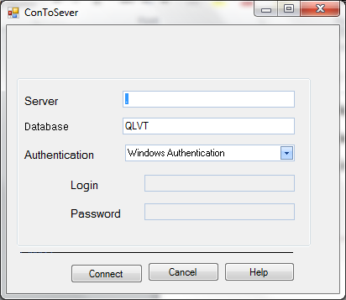

Form Quản lí danh mục

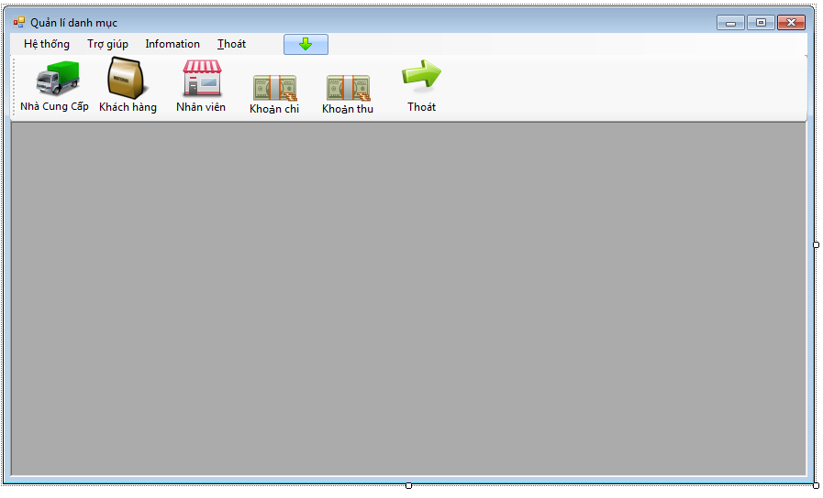

  - Form nhà cung cấp
  - Form khách hàng
  - Form nhân viên
  - Form khoản chi
  - Form khoản thu

Quản lí vay nợ

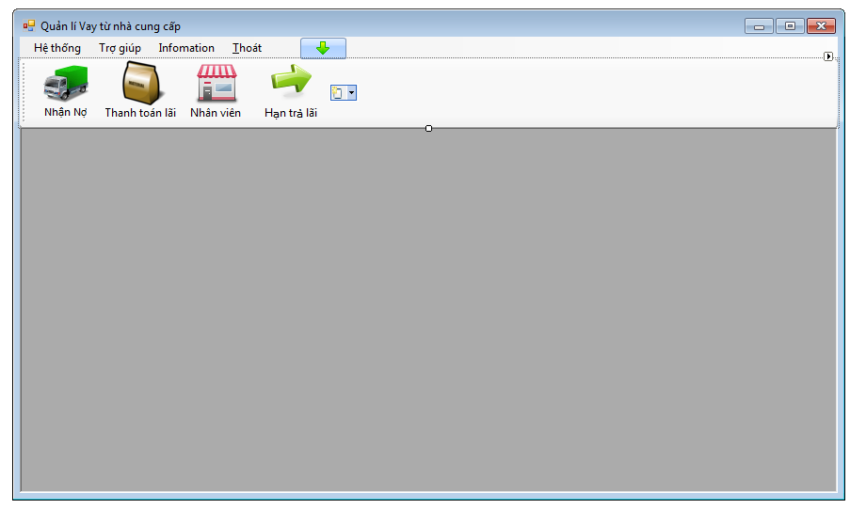

  - Form Nhận nợ

  - Form Thanh toán lãi

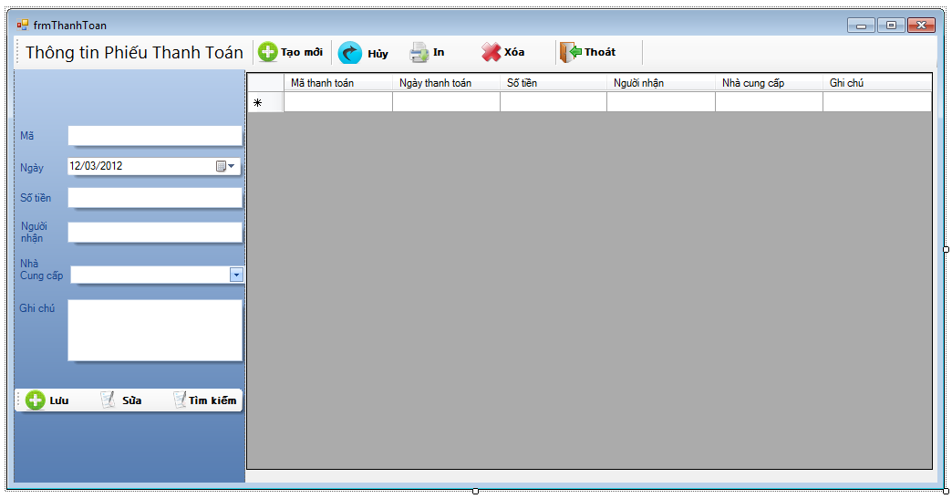

  - Form quản lí hạn trả lại
  - Form thanh toán nợ

Quản lí cho vay

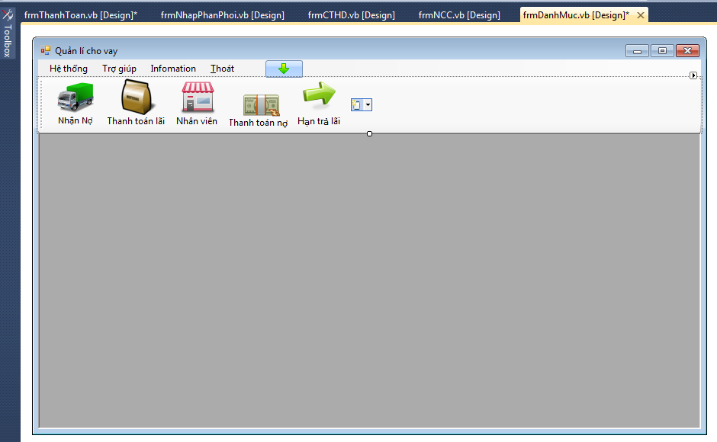

- Quản lí thu chi dịch vụ
- Thống kê – báo cáo
- Quản trị người dùng
- Quản trị cơ sở dữ liệu

Chương 3: Cài đặt

Các công cụ sử dụng

Các giao diện

Các chức năng (mã lệnh, thuật toán)

Chương 4: Kiểm thử

Kiểm thử chức năng

Kiểm thử chức năng

Kiểm thử chức năng

Kiểm thử chức năng

Kiểm thử chức năng

Kiểm thử chức năng

Kiểm thử chức năng

Kiểm thử tích hợp

